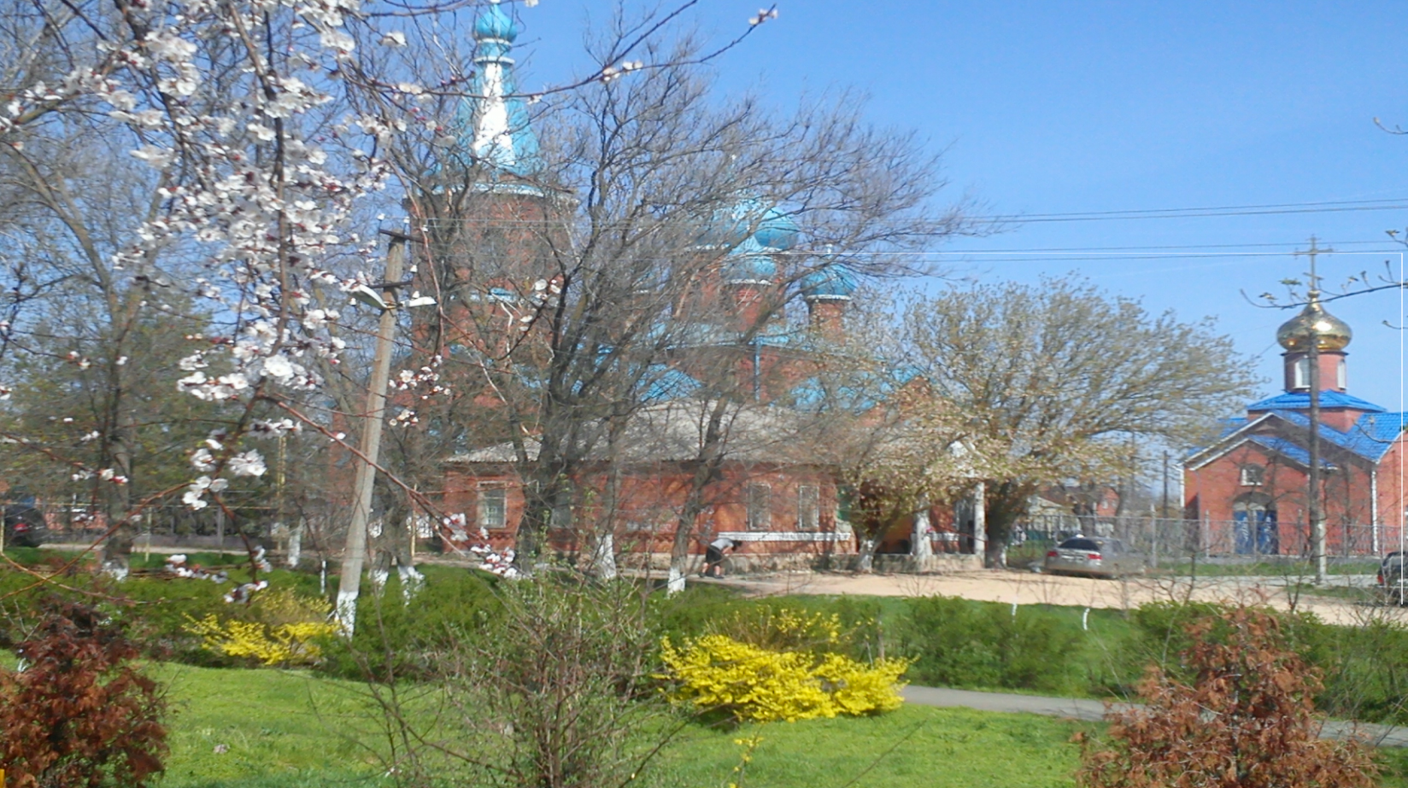
"Вестник Недвиговского
сельского поселения"

Информационный бюллетень органов местного самоуправления муниципального образования «Недвиговское сельское поселение»

Понедельник, № 19 от 31 Октября 2016 года
В НОМЕРЕ:

1. Постановление №181 от 31.10.2016 года «Об определении вида разрешенного использования земельного участка, расположенного по адресу: Ростовская область, Мясниковский район, 1,5 км на юго-восток от п. Щедрый»………………………………………2 стр.
2. Постановление №183 от 31.10.2016 года «О назначении публичных слушаний по вопросу предоставления разрешения на изменение основного вида использования земельного участка на условно разрешенный вид использования земельного участка по адресу: Ростовская область, Мясниковский район, х. Веселый, ул. Ленина,20» …………………………………………………..4 стр.
3. «Решение Собрания депутатов Недвиговского сельского поселения четвертого созыва № 6 от 31 октября 2016 года «Об избрании председателя Собрания депутатов-главы Недвиговского сельского поселения»……………………………………………………………………………………. 5 стр.
4. «Решение Собрания депутатов Недвиговского сельского поселения четвертого созыва № 7 от 31 октября 2016 года «О назначении главы Администрации Недвиговского сельского поселения»……………………………………………………………………………………………… 6 стр.

Учредитель: Администрация Недвиговского сельского поселения.  Адрес издателя – Администрация Недвиговского сельского поселения:  346813, Ростовская область, Мясниковский район, х.Недвиговка, ул.Ченцова, 7.  Тираж 5 экземпляров - распространяется бесплатно. | ЭЛЕКТРОННЫЕ ВЕРСИИ НОМЕРОВ бюллетеня «Вестник Недвиговского сельского поселения» Вы можете найти на официальном сайте администрации Недвиговского сельского поселения www.nedvig.amrro.ru

АДМИНИСТРАЦИЯ НЕДВИГОВСКОГО СЕЛЬСКОГО ПОСЕЛЕНИЯ

ПОСТАНОВЛЕНИЕ

31 октября 2016 г. № 181 х. Недвиговка

Об определении вида разрешенного использования земельного участка, расположенного по адресу: Ростовская область, Мясниковский район, 1,5 км на юго-восток от п.Щедрый

В соответствии с Федеральным законом от 06,10.2003 г. № 131-ФЗ « Об общих принципах организации местного самоуправления в Российской Федерации», Федеральным законом от 29.12.2004 г. № 191 –ФЗ « О введении в действие Градостроительного кодекса РФ», Градостроительным кодексом РФ, Уставом муниципального образования «Недвиговское сельское поселение», на основании заключения о результатах публичных слушаний по вопросу определения вида разрешенного использования земельного участка от 31.10.2016г. Администрация Недвиговского сельского поселения

постановляет:
- Земельному участку с кадастровым номером 61:25:0600801:340, общей площадью 90000 кв.м., расположенному по адресу: Ростовская область, Мясниковский район, 1,5 км на юго - восток от п. Щедрый, вид разрешенного использования определить – магазины по продаже производимой продукции, карьеры.
- Настоящее постановление вступает в силу со дня его подписания и подлежит опубликованию в информационном бюллетене «Вестник Недвиговского сельского поселения» и размещении на сайте Администрации Недвиговского сельского поселения.
- Контроль за исполнением настоящего постановления оставляю за собой.

Глава Недвиговского
сельского поселения О.В.Колесникова

Заключение о результатах публичных слушаний
по определению вида разрешенного использования земельного участка, расположенного по адресу:
Ростовская область, Мясниковский район, 1,5 км на юго-восток от пос. Щедрый

31.10.2016 г. х. Недвиговка
В соответствии со статьей 28 Федерального закона от 06.10.2003 г. №131-ФЗ «Об общих принципах организации местного самоуправления в Российской Федерации», статьей 4 Федерального закона от 29.12.2004 г. № 191-ФЗ «О введении в действие Градостроительного кодекса РФ», Градостроительным кодексом РФ, статьей 13 Устава муниципального образования «Недвиговское сельское поселение», прошли публичные слушания по определению вида разрешенного использования земельного участка, расположенного по адресу: Ростовская область, Мясниковский район, 1,5 км на юго-восток от пос. Щедрый.
На основании протокола публичных слушаний от 31.10.2016 г. по определению вида разрешенного использования земельного участка, расположенного по адресу: Ростовская область, Мясниковский район, 1,5 км на юго-восток от пос. Щедрый, принять решение об определении вида разрешенного использования земельного участка, расположенного по адресу: Ростовская область, Мясниковский район, 1,5 км на юго-восток от пос. Щедрый.

Глава Недвиговского
сельского поселения О.В.Колесникова

АДМИНИСТРАЦИЯ НЕДВИГОВСКОГО СЕЛЬСКОГО ПОСЕЛЕНИЯ

ПОСТАНОВЛЕНИЕ

31 октября 2016 г. № 183 х. Недвиговка

О назначении публичных слушаний по вопросу предоставления разрешения на изменение основного вида использования земельного участка на условно разрешенный вид использования земельного участка по адресу: Ростовская область, Мясниковский район, х. Веселый, ул. Ленина,20
В соответствии со статьей 39 Градостроительного кодекса Российской Федерации, Решением Собрания депутатов Недвиговского сельского поселения от 26.12.2012 г. №10 «Об утверждении Правил землепользования и застройки Недвиговского сельского поселения Мясниковского района Ростовской области», заявлением Мкртчяна Арама Андраниковича от 28.10.2016 г. Администрация Недвиговского сельского поселения
постановляет:
1.Назначить на 18.11.2016 г. на 15.00 часов публичные слушания по вопросу предоставления разрешения на изменение основного вида использования земельного участка на условно разрешенный вид использования земельного участка, расположенного по адресу: Ростовская область, Мясниковский район, х. Веселый, ул. Ленина,20(общей площадью 450 кв.м. кадастровым номером 61:25:0060201:2760).
2.Провести публичные слушания в здании Администрации Недвиговского
сельского поселения по адресу: ул. Ченцова, д.7, х. Недвиговка, Мясниковский район, Ростовская область,346813.
3.Настоящее постановление подлежит опубликованию в информационном бюллетене «Вестник Недвиговского сельского поселения» и размещению на официальном сайте Недвиговского сельского поселения www.nedvig.amrro.ru
4.Контроль за исполнением настоящего постановления возложить на специалиста первой категории Администрации Недвиговского сельского поселения Н.В.Блинченко.

Глава Недвиговского
сельского поселения О.В.Колесникова

РОССИЙСКАЯ ФЕДЕРАЦИЯ
РОСТОВСКАЯ ОБЛАСТЬ
МЯСНИКОВСКИЙ РАЙОН

СОБРАНИЕ ДЕПУТАТОВ
НЕДВИГОВСКОГО СЕЛЬСКОГО ПОСЕЛЕНИЯ

РЕШЕНИЕ

31 октября 2016 года № 6 х. Недвиговка

Об избрании председателя Собрания депутатов - главы Недвиговского сельского поселения

В соответствии со статьей 35 Федерального закона от 06 октября 2003 года №131-ФЗ «Об общих принципах организации местного самоуправления в Российской Федерации» Собрание депутатов Недвиговского сельского поселения

РЕШИЛО:

Избрать:

1. Председателем Собрания депутатов – главой Недвиговского сельского поселения Хахерину Наталью Анатольевну.

Председатель Собрания депутатов -
глава Недвиговского
сельского поселения Н.А. Хахерина

РОССИЙСКАЯ ФЕДЕРАЦИЯ
РОСТОВСКАЯ ОБЛАСТЬ
МЯСНИКОВСКИЙ РАЙОН

СОБРАНИЕ ДЕПУТАТОВ
НЕДВИГОВСКОГО СЕЛЬСКОГО ПОСЕЛЕНИЯ

РЕШЕНИЕ

31 октября 2016 года № 7 х. Недвиговка

О назначении главы Администрации Недвиговского сельского поселения

В соответствии с частью 2 статьи 37 Федерального закона от 6 октября 2003 года № 131-ФЗ «Об общих принципах организации местного самоуправления в Российской Федерации», частью 4 статьи 28¹ Устава муниципального образования «Недвиговское сельское поселение», решениями Собрания депутатов Недвиговского сельского поселения от 07.09.2016г. № 136 «О порядке проведения конкурса на должность главы Администрации Недвиговского сельского поселения», от 07.09.2016г. № 137 «Об объявлении конкурса на должность главы Администрации Недвиговского сельского поселения» и на основании результатов конкурса на замещение должности главы Администрации Недвиговского сельского поселения (протокол заседания комиссии по проведению конкурса на замещение должности главы Администрации Недвиговского сельского поселения от 14.10.2016г. № 2), Собрание депутатов Недвиговского сельского поселения

РЕШИЛО:

1. Назначить с 01 ноября 2016 года на должность главы Администрации Недвиговского сельского поселения по контракту Колесникову Ольгу Владимировну.

2. Поручить председателю Собрания депутатов – главе Недвиговского сельского поселения Хахериной Наталье Анатольевне не позднее 01 ноября 2016 года заключить с Колесниковой Ольгой Владимировной контракт сроком на 5 лет.

Председатель Собрания депутатов -
глава Недвиговского
сельского поселения Н.А. Хахерина

